Отчёт по лабораторной работе 7

Супонина Анастасия Павловна

Содержание

Цель работы 1

Задание. 1

Выполнение работы 1

Параметрические функции 1

Полярные координаты 3

Неявные функции 8

Комплексные числа 10

Специальные функции 11

Выводы 15

Список иллюстраций

**Элементы списка иллюстраций не найдены.**

Список таблиц

**Элементы списка иллюстраций не найдены.**

# Цель работы

Ознакомиться с параметрическими графиками, полярными координатами, графиками неявных функций, комплексными числами и специальными функциями в Octave.

# Задание.

Записать и построить графики: 1. Параметрической функции 2. Полярных координат 3. Неявных функций 4. Комплексных чисел 5. Специальных функций

# Выполнение работы

## Параметрические функции

Строю график трех периодов цилкоиды радиуса 2:

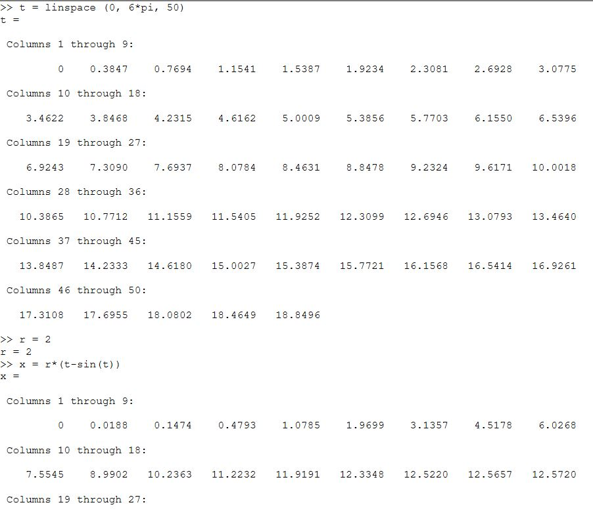 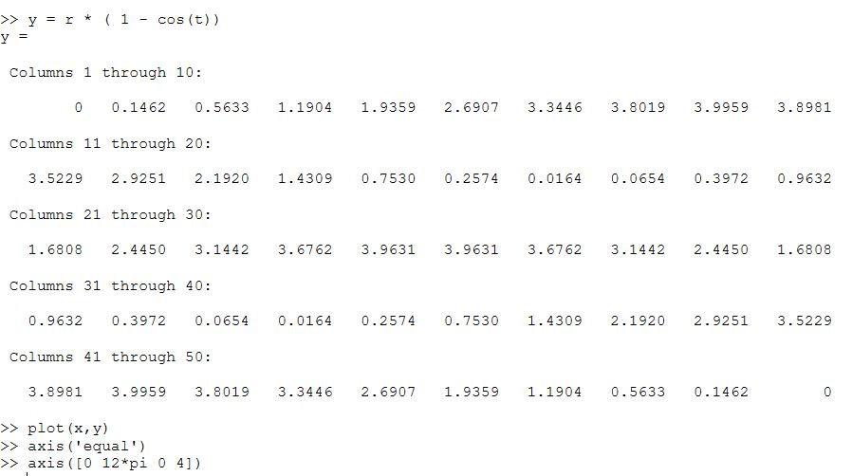 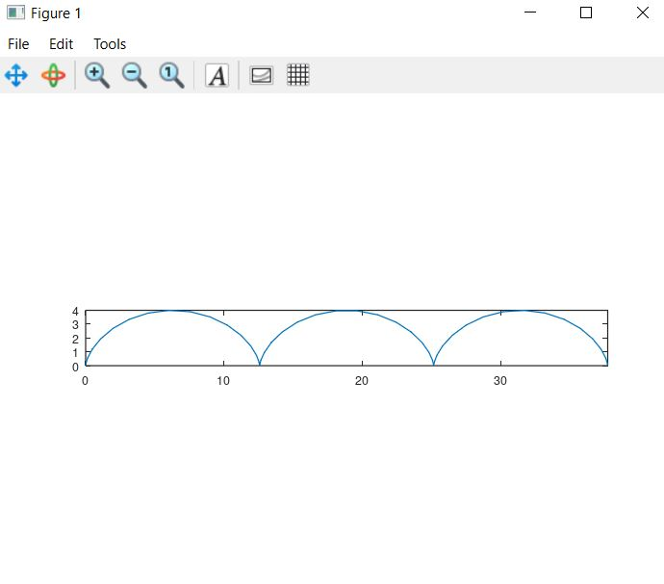

## Полярные координаты

Строю улитку Паскаля

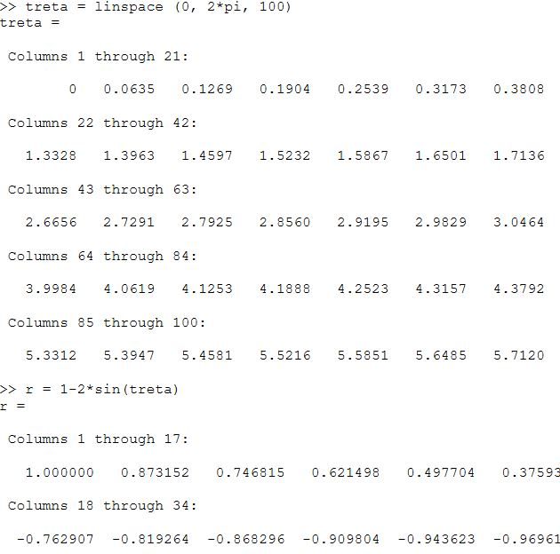 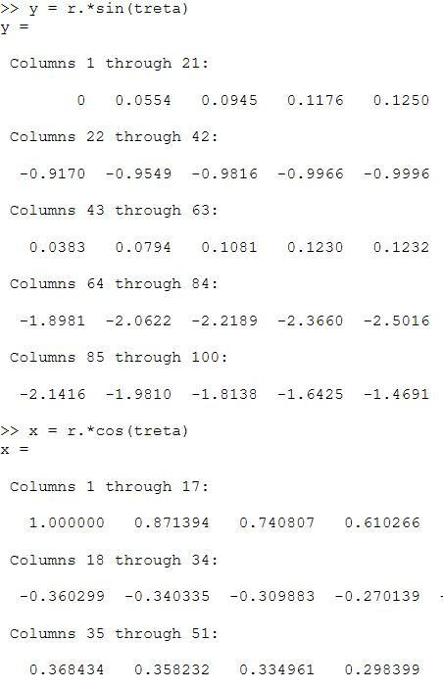 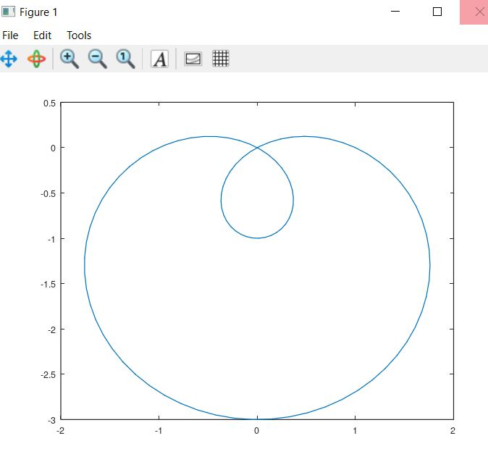

Использую функцию polar, для того, чтобы построить тот же график в полярных координатах. 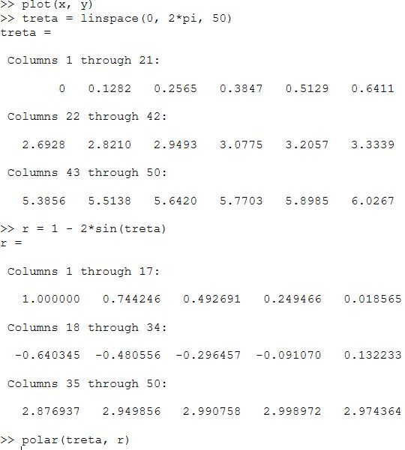 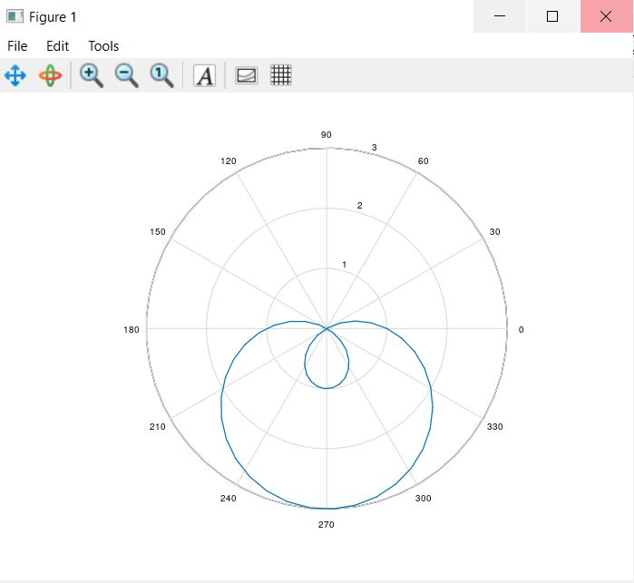

## Неявные функции

Самый простой способ построить неявную функцию в Octave это ezplot. Строю перфую функцию определяемую уравнением $f = -x^2 - x*y + x + y^2 - y - 1 $

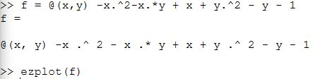 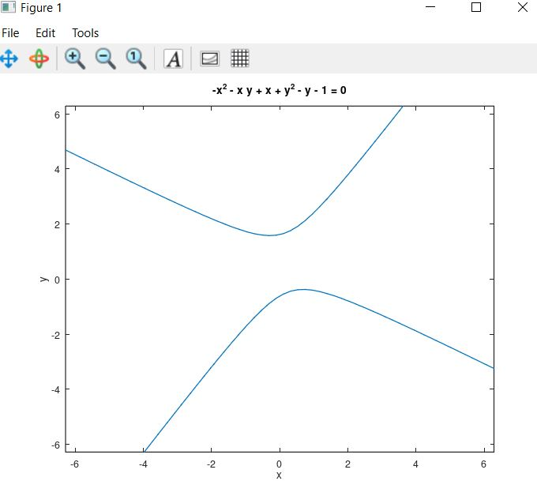

Строю функцию круга и также нахожу касательную к нему, после чего отображаю это на графике

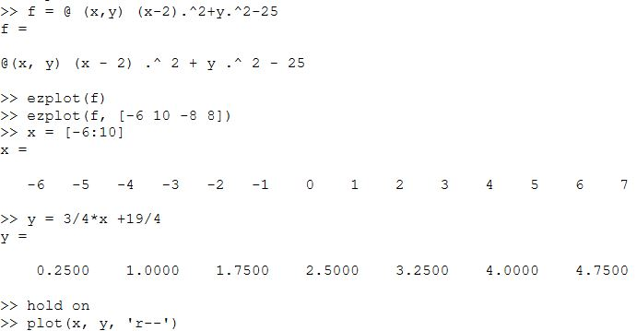 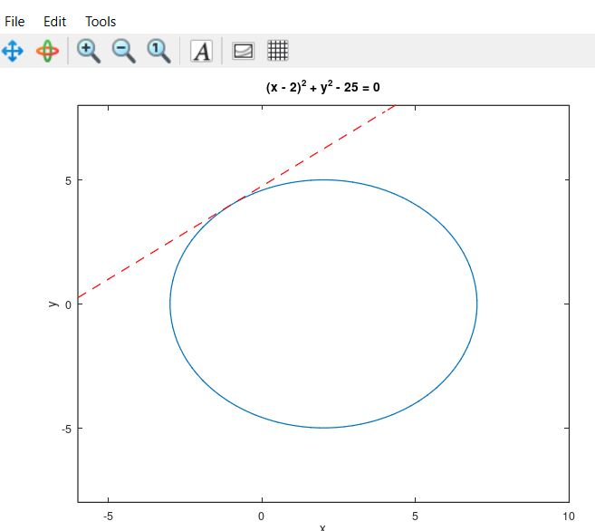

## Комплексные числа

Рассматриваю какие действия можно проводить с комплексными числами и вектрны отображаю их на графике

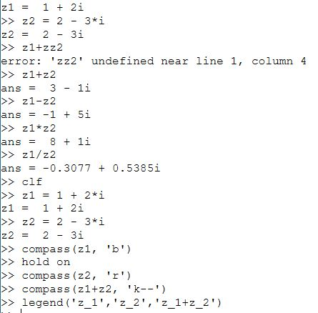 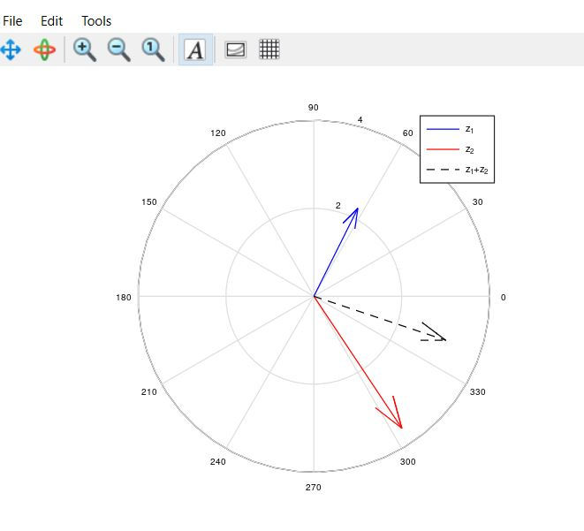

## Специальные функции

Строю на одном графике функции $ Г(x+1) и n! $

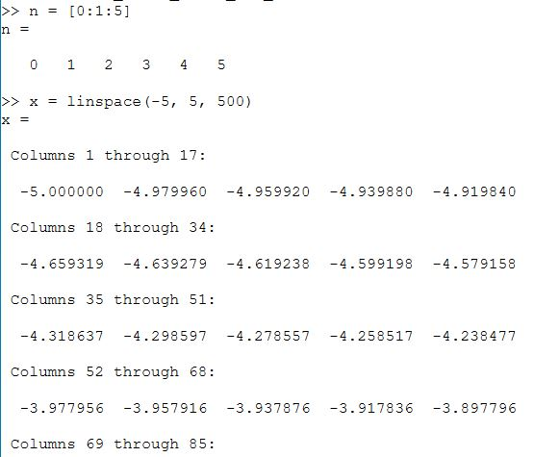 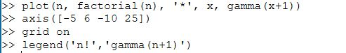 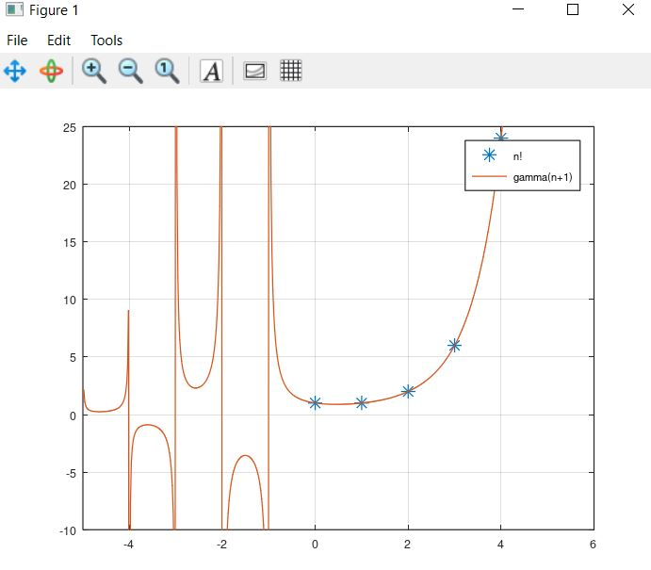

Для того, чтобы избавиться от артефактов вычисления в графике, разбиваю область значения на 5 интервалов и считаю их ещё раз

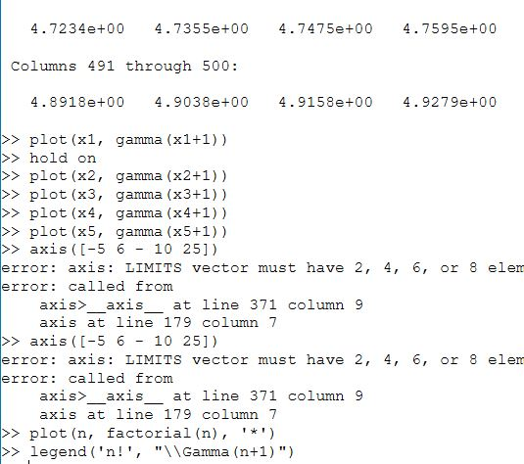 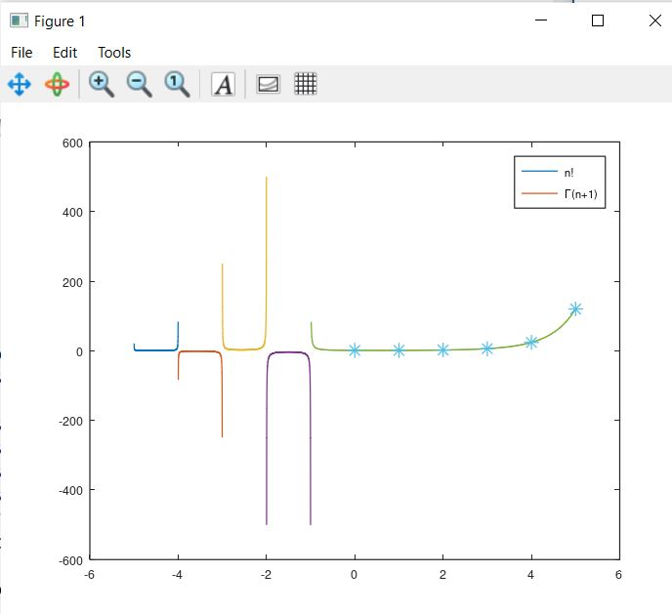

# Выводы

В процессе выполнения работы, я научилась работать с комплексными числами, строить на графиках специальные функции, строить графики в полярных координатах, а также выислять и строить графики параметрических и неявных функций в Octave.